Құзыреттілік паспорты Skills passport Паспорт компетенций

**Студент туралы мәліметтер/Данные студента**

**ТАЖ/ ФИО:**  Maier VladimirVyacheslavovich

**Туған күні/ Дата рождения:** 05.01.2005

**Оқу орнының аты/** Карагандинский

**Наименование учебного** агротехнический колледж

**заведения:**

**Мамандығы** Мастер по ремонту транспорта

**Профессия/квалификация/:**

**Құзыреттілігі** Автомобильная технология.

**Компетенция:** Транспорт и логистика

**Өткен күні/Дата** 23.06.23

**проведения:**

**Өткізу орны/Место** Карагандинский

**проведения:** агротехнический колледж

**Тіркеу сериясы, нөмірі/ WSD-2021000364**

**Регистрационный номер:**

  

**Емтиханның нәтижелері/Результаты**

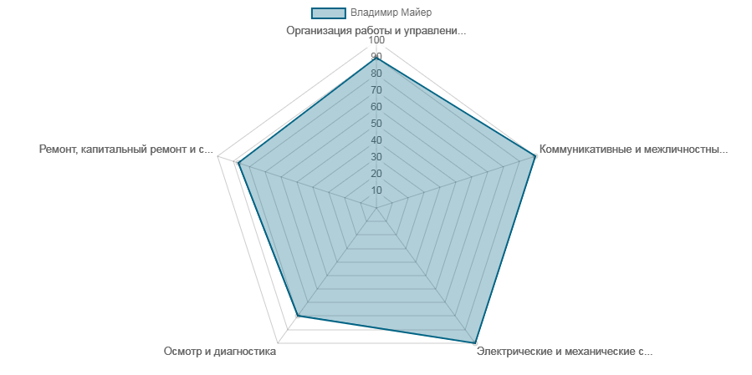

|  |  |  |  |
| --- | --- | --- | --- |
| 1 | Организация работы и управление | 10 | 9 |
| 2 | Коммуникация и межличностные навыки | 15 | 15 |
| 3 | Электрические и механические системы и их интеграция | 25 | 25 |
| 4 | Осмотр и диагностика | 35 | 28 |
| 5 | Ремонт, капитальный ремонт и сервисное обслуживание | 15 | 13 |

WorldSkills талаптарына сәйкес өткізілген біліктілік емтиханының нәтижелері мүмкін **100-ден 90 баллға** сәйкес келеді және CIS жүйесі бойынша есептеледі (Competition Information System - WorldSkills чемпионаттарын бағалау нәтижелерін есептеуге арналған бағдарлама)

Результаты квалификационного экзамена, проведённого по требованиям

WorldSkills соответствуют **90 баллам из возможных 100** и рассчитаны системой CIS (Competition Information System – программа для подсчета итогов оценки чемпионатов WorldSkills)

Құзыреттілік паспорты Skills passport Паспорт компетенций

**Студент туралы мәліметтер/Данные студента**

**ТАЖ/ ФИО:** Radchenko DenisVitalievich

**Туған күні/ Дата рождения:** 27.01.2005

**Оқу орнының аты/** Карагандинский

**Наименование учебного** агротехнический колледж

**заведения:**

**Мамандығы** Мастер по ремонту транспорта

**Профессия/квалификация/:**

**Құзыреттілігі** Автомобильная технология.

**Компетенция:** Транспорт и логистика

**Өткен күні/Дата** 23.06.2023

**проведения:**

**Өткізу орны/Место** Карагандинский

**проведения:** агротехнический колледж

**Тіркеу сериясы, нөмірі/ WSD-2021000364**

**Регистрационный номер:**

  

**Емтиханның нәтижелері/Результаты**

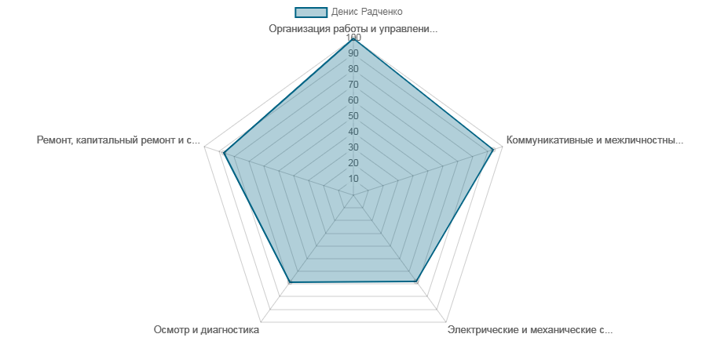

|  |  |  |  |
| --- | --- | --- | --- |
| 1 | Организация работы и управление | 10 | 10 |
| 2 | Коммуникация и межличностные навыки | 15 | 14 |
| 3 | Электрические и механические системы и их интеграция | 25 | 17 |
| 4 | Осмотр и диагностика | 35 | 24 |
| 5 | Ремонт, капитальный ремонт и сервисное обслуживание | 15 | 13 |

WorldSkills талаптарына сәйкес өткізілген біліктілік емтиханының нәтижелері мүмкін **100-ден 77,9 баллға** сәйкес келеді және CIS жүйесі бойынша есептеледі (Competition Information System - WorldSkills чемпионаттарын бағалау нәтижелерін есептеуге арналған бағдарлама)

Результаты квалификационного экзамена, проведённого по требованиям

WorldSkills соответствуют **77,9 баллам из возможных 100** и рассчитаны системой CIS (Competition Information System – программа для подсчета итогов оценки чемпионатов WorldSkills)

Құзыреттілік паспорты Skills passport Паспорт компетенций

**Студент туралы мәліметтер/Данные студента**

**ТАЖ/ ФИО:** Stukov Andrey Vitalievich

**Туған күні/ Дата рождения:** 21.08.2004

**Оқу орнының аты/** Карагандинский

**Наименование учебного** агротехнический колледж

**заведения:**

**Мамандығы** Мастер по ремонту транспорта

**Профессия/квалификация/:**

**Құзыреттілігі** Автомобильная технология.

**Компетенция:** Транспорт и логистика

**Өткен күні/Дата** 23.06.2023

**проведения:**

**Өткізу орны/Место** Карагандинский

**проведения:** агротехнический колледж

**Тіркеу сериясы, нөмірі/ WSD-2021000364**

**Регистрационный номер:**

  

**Емтиханның нәтижелері/Результаты**

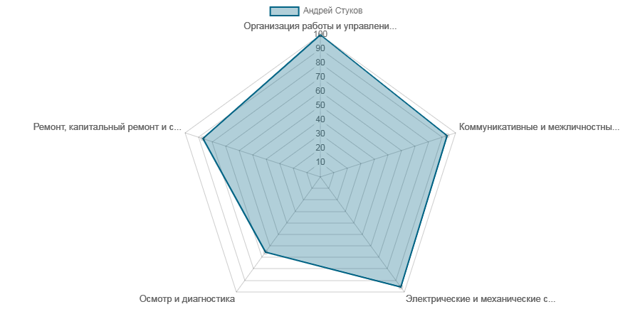

|  |  |  |  |
| --- | --- | --- | --- |
| 1 | Организация работы и управление | 10 | 10 |
| 2 | Коммуникация и межличностные навыки | 15 | 14 |
| 3 | Электрические и механические системы и их интеграция | 25 | 24 |
| 4 | Осмотр и диагностика | 35 | 23 |
| 5 | Ремонт, капитальный ремонт и сервисное обслуживание | 15 | 13 |

WorldSkills талаптарына сәйкес өткізілген біліктілік емтиханының нәтижелері мүмкін **100-ден 83,9 баллға** сәйкес келеді және CIS жүйесі бойынша есептеледі (Competition Information System - WorldSkills чемпионаттарын бағалау нәтижелерін есептеуге арналған бағдарлама)

Результаты квалификационного экзамена, проведённого по требованиям

WorldSkills соответствуют **83,9 баллам из возможных 100** и рассчитаны системой CIS (Competition Information System – программа для подсчета итогов оценки чемпионатов WorldSkills)